Навчально-виховний комплекс "Загальноосвітня школа І-ІІІ ступенів № 7 - дошкільний навчальний заклад" Добропільської міської ради Донецької області

Інтегрований урок у 10- А класі
(українська мова, зарубіжна література, українська література)

Загальна тема: «Кожен живе, як хоче, і розплачується за це сам» (Оскар Вайльд)
Українська мова. Написання слів іншомовного походження.
Зарубіжна література. РМ (у). «Хто такий Доріан Грей: злочинець чи жертва?»
Українська література. І. Франко. Новела «Сойчине крило».

Учитель української мови Стадник Н.М.
Учитель зарубіжної літератури Антипенко Л.І.
Учитель української літератури Стадник Н.М.

2023 р

Інтегрований урок у 10- А класі
(українська мова, зарубіжна література, українська література)
Тема уроку. «Кожен живе, як хоче, і розплачується за це сам» (Оскар Вайльд) :
Написання слів іншомовного походження.
РМ (у). «Хто такий Доріан Грей: злочинець чи жертва?»
І. Франко. Новела «Сойчине крило». Життєвий вибір персонажів.

Проблема уроку: «Як і заради чого людина повинна жити?»
Завдання:
освітні:
- виявити якість і рівень оволодіння знаннями й уміннями, отриманими з теми «Написання слів іншомовного походження» (українська мова);
- перевірити здатність до творчого мислення і самостійної діяльності (література);
виховні:
- сприяти формуванню відповідального ставлення до навчання;
- виховувати любов до літератури, естетичні смаки;
- сприяти вихованню моральних якостей особистості і відповідальності за свої вчинки;
комунікативні:
- розвивати мовленнєві вміння учнів;
- підвищувати рівень інформаційно-цифрової, комунікативної компетентності, компетентності саморозвитку й самоосвіти та продуктивної творчої діяльності.
Тип уроку: урок повторення, систематизації й узагальнення знань, закріплення умінь.
Форма уроку: елементи повторювально-узагальнюючого уроку; проблемного уроку; театралізованого уроку. Робочий час – 3 модуля.
Обладнання: дошка Lino, віртуальна дошка Jamboard, Mentimeter, Quizlet, презентація, колаж, текст роману Оскара Вайльда «Портрет Доріана Грея», текст новели Івана Франка «Сойчине крило».

Яка користь людині, коли придбає
увесь світ, а себе сама занапастить.
Новий Заповіт
Перебіг уроку
І. Організаційний момент.
Перевірка готовності учнів до уроку.
ІІ. Мотивація освітньої діяльності.
1. Слово вчителя про місце інтегрованого уроку у навчальному процесі.
- Інтегрований урок органічно поєднує вивчення декількох предметів, які об’єднані спільною темою. Такий вид діяльності викликає високу мотивацію, спонукає до творчого пошуку.
- Головне завдання інтегрованого уроку - використання сучасних інтерактивних технологій та поєднання теорії і практики.
ІІ. Актуалізація опорних знань.
1. Учитель української мови та літератури.
2. Учитель зарубіжної літератури.
III. Мотивація навчальної діяльності.
1. Вчитель зарубіжної літератури.

- Діти! Протягом уроку ми з вами, виконуючи цікаві завдання різної складності, будемо висловлювали свої міркування щодо проблеми «Як і заради чого людина повинна жити?»
IV. Оголошення теми та завдань уроку.
1. Учитель української мови та літератури.
2. Учитель зарубіжної літератури.

V. Вивчення нового матеріалу.
I модуль. Українська мова-зарубіжна література.
1.Учитель української мови та літератури
- Лексика, лексична різноманітність є важливою характеристикою мовлення кожного з нас. Помилки в мовленні не такі значущі як життєві, але применшувати значення їх не варто.
1. Презентація випереджувального завдання: дослідження іншомовної лексики в романі Оскара Вайльда, визначення ознак запозичених слів, розміщення їх на онлайн-дошці Lino, систематизація за тематичними групами.
2. Прийом «Спіймай помилку!». Пошук орфографічних помилок на дошці, обґрунтування правильного написання загальних та власних назв.

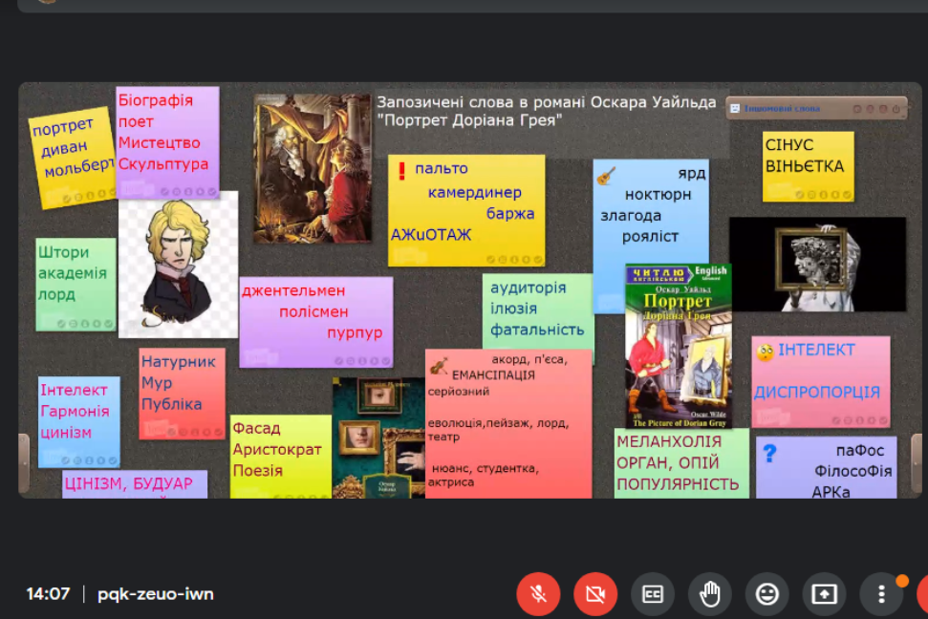

3. Перевірка вміння швидко знаходити українські відповідники до іншомовних слів на дошці Jamboard.
4. Повторення значення літературознавчих термінів – слів іншомовного походження за допомогою онлайн-сервісу Quizlet.
http://surl.li/fjwrc
2. Учитель зарубіжної літератури.
Діалог-бесіда з учнями з приводу значень слів: гедоніст, філантроп, мізантроп, естет, цинік, денді тощо.
- Де ви зустрічали дані слова?
- На сторінках художніх творів…, наприклад, у романі Оскара Вайльда «Портрет Доріана Грея», коли аналізували героїв.
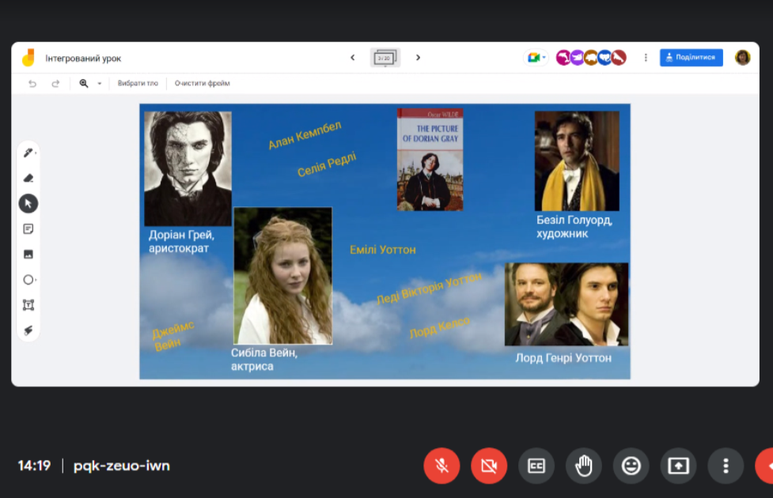

- Художника Безіла, який створив портрет Доріана Грея, я вважаю, філантропом, естетом, поціновувачем істинної краси.(Можлива відповідь)
- Лорда Генрі, «наставника», спокусника Доріана, одночасно можна назвати мізантропом, гедоністом і циніком. (Можлива відповідь)
- Самого Доріана Грея на початку твору бачимо як прекрасного лондонського денді, але під впливом лорда Генрі він стає теж мізантропом, циніком, гедоністом нового часу. (Можлива відповідь)
Робота з афоризмами (твір «Портрет Доріана Грея»)
- У романі Оскара Вайльда на початку твору є 25 афоризмів. Кожен з них несе певний філософський зміст, який може відображати суть поглядів не тільки героїв роману, а й наших з вами.

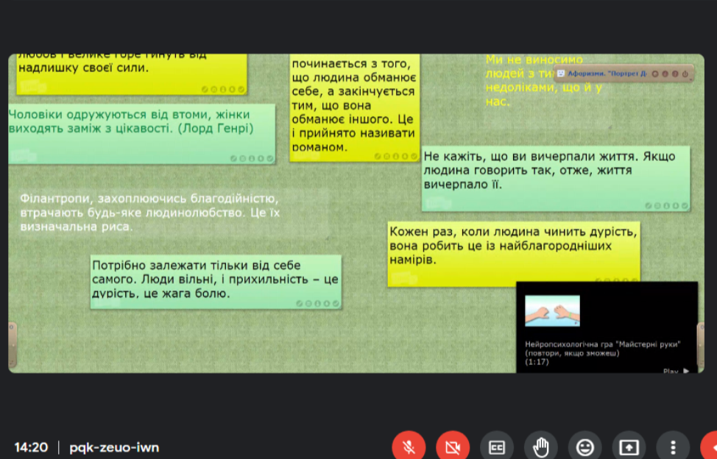

(Діти бачать на дошці афоризми, вибирають один, зміст якого їм потрібно пояснити). Слухаємо виступи учнів.
- Афоризми, крилаті вислови –«це золоті злитки мудрості, зібрані по крихтах в піску життя, в бурхливих потоках часу». Використання афоризмів – це не тільки збагачення лексичного запасу учня, а й один із засобів підвищення мотивації навчальної діяльності.
3. Руханка для учнів. Вправа для очей.
II модуль. Зарубіжна література.
1. Учитель зарубіжної літератури.
- Із афоризмів Оскара Вайльда я вважаю за потрібне звернути вашу увагу на афоризм «Кожен живе, як хоче, і розплачується за це сам». Ця думка є завжди актуальною, і протягом уроку ми будемо мати її на увазі. Але нам для цього потрібно згадати проблеми твору «Портрет Доріана Грея» та головного героя.
2. Перегляд презентації (робота учня), яка нагадає вам суть твору.
3. Учитель зарубіжної літератури.
- Усі ми мріємо прожити своє життя правильно, без помилок. Хочемо при цьому якнайдовше зберегти молодість душі і тіла, свою красу. Але це не завжди вдається. У романі письменника Оскара Вайльда відбувся художній експеримент над людиною, яка зажадала залишатися вічно гарною і юною. Мова йде про твір «Портрет Доріана Грея», який викликає і досі багаточисленні дискусії, та про його головного героя.
- Як прожив своє життя Доріан Грей ?
- Доріан, прислухавшись до порад лорда Генрі, без жодних вагань проміняв свою душу на пошук вічної насолоди. Його мрія справдилася: старіти почав портрет, а він залишався молодим.(Можлива відповідь)
- Життя його було наповнене різними подіями. Це «дивна» любов до актриси, яка через Грея покінчила життя самогубством. Це його захоплення дорогоцінними металами, музикою, куртизанками, наркотиками. Це вбивство того, хто створив його портрет. Смерть хіміка. Нарешті Доріан зрозумів, до яких наслідків призвело нехтування законами моралі: смерть власної душі у живім тілі. Він кидається на портрет з ножем і вбиває самого себе(Можлива відповідь)
- Ми сьогодні спробуємо з’ясувати, хто ж такий Доріан Грей: злочинець чи жертва? Чи має він нести покарання за свої злочини?

3. Рольова гра «Судове засідання»
Суддя – пані В.
Прокурор – пані П.
Адвокати :
пані Б.
пан Д.
Доріан Грей – С. В.
Представник кримінальної поліції - пан І.

Суддя В.
Сьогодні на судовому засіданні розглядається справа Доріана Грея, якого обвинувачують у низці злочинів. Слово надається прокурору, який повідомить суду про злочини, що інкримінується обвинуваченому.
Прокурор П.
Доріан Грей обвинувачується у багатьох злочинах. Прошу суд уважно все вислухати і винести по цій справі справедливий вирок.
Доріан Грей – людина, яка від народження мала все, про що багатьом залишається лише мріяти: багатство, вроду, талант. Але він живе лише заради власного задоволення, виправдовуючи свої вади важким дитинством.
Найбільший злочин Доріана – це його слабкість. Пройнявшись словами лорда Генрі про надзвичайну силу краси, Грей вирішує, що тепер він може робити те, на що не здатні «прості смертні», може керувати долями інших.
Доля, пославши йому зустріч з Сибілою, вирішала подарувати йому другий шанс, сподіваючись, що він покине шлях гріха і розпусти. Здавалось, що кохання зможе врятувати його від того провалля, куди він поступово спускався, але Доріан не зміг закохатися у звичайну дівчину. Йому була потрібна яскрава, неординарна особистість. Він покохав те море пристрастей і образів, які втілювала Сибіла на сцені. Але він не бачив самої Сибіли, її чистої душі, не зміг оцінити її щире кохання. Він вирішує покинути її, бо тепер вона стала йому байдужа. Результат цього безжального вчинку – це смерть нещасної дівчини.
А чим завинив перед цим страховиськом Безіл, який намагався розбудити совість Доріана. Чому, коли художник вмовляє Грея покаятися у скоєних злочинах і спокутувати свої гріхи, ДОРІАН вибухає люттю, яка призводить до вбивства. Цей красень безжально вбиває людину, яку багато років називав свої другом лише через те, що художник змусив його відчути докори сумління.
Доріан Грей має відчутний вплив на людей, бо змусив бідного хіміка Кемпбела знищити труп Безіла. Його не цікавить те, що через декілька днів Алан покінчить життя самогубством.
Єдиний раз в житті Грей злякався, коли відчув, що його переслідують. І тільки випадок допоміг йому врятуватися від справедливого покарання. Я вже не говорю про десятки дівчат, долю яких зламав і знищив Доріан Грей. Таким, як він, немає місця у суспільстві.
Враховуючи все вищесказане, прошу суд визнати Доріана Грея винним у скоєні всіх злочинів, які прозвучали, і призначити йому найвищу міру покарання.
Суддя В.
Суд дякує прокурору за наведені факти і передає слово адвокату обвинуваченого. Прошу, пане адвокате.
Адвокат Б.
Все, що ми зараз почули, насправді жахливо! Але перед тим, як поставити крапку в цій справі, давайте спробуємо з’ясувати причини такої поведінки мого підзахисного. Давайте почнемо з дитинства. Як ви гадаєте, чи може дитина вирости нормальною, живучи без ласки і любові батьків, яких Доріан втратив майже від народження. Чи можуть багатство і розкоші замінити теплоту і турботи матері? З самого малечку Грей ріс в атмосфері ненависті та суворості під доглядом безжального діда, який став його опікуном. Нікому було вказати юнаку на хибність його шляху.
Зустрівши на своєму шляху лорда Генрі, Доріан повністю опиняється під владою його гедоністичних теорій. Герой піддався солодким і пишним словам про свою унікальність, вседозволеність своєї краси. Таким чином, Доріан приходить до висновку, що він – сама досконалість.
Я вважаю, що суд має виправдати мого підзахисного, адже таких, як він, одиниці. Він прагне жити за законами краси, а не моралі. Своїм життям він нібито кидає виклик усьому світу, намагається довести, що можна жити інакше, не так, як всі. Юнак прагнув у всьому знайти красу, його біда тільки в тому, що він шукав її серед життєвого бруду. Він був лише вправним учнем свого вчителя, втіливши теорію лорда у життя.
Адвокат Д.
А я хочу запитати у всіх присутніх: «Чому ніхто не зупинив його, не надав допомоги?». Поруч завжди були люди, але вони не навернули Доріана на вірний шлях. Вони байдуже спостерігали за долею молодої людини, зайняті лише собою, егоїстичні. Чому ви, читачі роману, вчасно не вказали Грею на хибність його дій?
То хіба лише Доріан такий егоїст, гріховодник? Мого підзахисного звинувачують у вбивстві художника Безіла, Сибіли Вейн. Але хіба лише Доріан винен у тому, що так сталося? Безіл запалив у юнакові любов до самого себе. А чому, роблячи це, він не замислився, що юна душа Доріана, яка ніколи не чула щирого, привітного слова, не готова прийняти любування своєю красою. Коли ж Безіл попросив відпущення гріхів, то юнак подумав, що над ним просто глузують, і в стані афекту, убив художника, якого вважав причиною всіх своїх нещасть. Адже якби не було б портрета, то життя Доріана могло скластися по-іншому.
А що стосується Сибіли, то не Доріан підсипав їй отруту, не він змусив її покінчити з життям. Це був вибір самої дівчини.
Тому я прошу суд виправдати Доріана Грея, зняти з нього всі обвинувачення і надати йому можливість розпочати нове життя.
Суддя В.
Слово надається прокурору для допиту обвинуваченого. Після цього Доріан Грей зможе сказати своє останнє слово на свій захист.

Запитання прокурора П. до Доріана Грея.
Прокурор П.
- Як змінює людину усвідомлення власної досконалості, вроди?

Доріан.
- Підносить над іншими людьми, вселяє відчуття власної надзвичайності, особливості, вседозволеності.

Прокурор П.
- Поясніть суду, що у поведінці Безіла вас розлютило найбільше, коли він побачив ваш спотворений портрет?
Доріан.
- Безіл побачив мою оголену душу, побачив те, яким я є насправді. А найголовніше це те, що художник дізнався про секрет моєї вічної молодості. Тепер я вже просто не міг його відпустити, і в мене був лише один вихід – вбити непроханого свідка.

Прокурор П.
- Поміркуйте, як би склалася ваша доля, коли б не було портрета?
Доріан.
- Коли б не було портрета, моя доля склалася б зовсім по-іншому. Усі мої вчинки відбивалися б на моєму обличчі, тому я цінував би свою красу і ставився б до неї обережніше. Можливо, я міг би знайти своє щастя у родинному колі, одружившись з якою-небудь чарівною дівчиною. Може, це була б і Сибіла, але навіщо зараз говорити про все це, все одно нічого вже не виправити.

Останнє слово Доріана Грея.
- Я не прошу жалю і співчуття. Я прожив своє життя саме так, а не інакше, і ні про що не жалкую. Якщо б у мене була можливість розпочати все заново, то я не можу зі стовідсотковою впевненістю сказати, що змінив би щось у своєму житті. Я отримав унікальну можливість доторкнутися до найпотаємнішого, до того, що ніхто з вас навіть не спроможний осягнути в повній мірі. Я обирав долю, а доля обирала мене. Довгі роки я був Чарівним принцом, королем життя, який керує долями інших.

- Ви, можливо, спитаєте: «Чи принесло це мені щастя?» І так, і ні. Отримавши
вічну молодість, я згубив душу.
Завершуючи свою промову, хочу наголосити, що ви не зможете вигадати для мене найбільшого покарання, ніж я сам, бо я власноруч убив власну совість і душу.

Суддя В.
Суд уважно вислухав всі «за» і «проти» і прийшов до такого висновку: брак життєвого досвіду, слабкість духу, невміле протистояння спокусам, самозакоханість, важке дитинство не можуть бути виправданням злочину, а тим більше вбивству. Суд вважає можливим залишити без змін фінал роману, і нехай доля Доріана Грея складеться так, як її описав Оскар Вайльд.

Суддя. А що думає з приводу рішення суду сучасний представник кримінальної поліції? (відео з відповіддю пана І.)
Можлива відповідь :
«Вислухавши засідання суду, на якому вирішувалась доля літературного героя Доріана Грея, я хочу заявити, що підсудний, продаючи в обмін на вічну молодість свою душу, проявив себе розпускником, ґвалтівником, убивцею, людиною, яка сама вживала наркотики і зробила залежними від них своїх знайомих, яка не розуміє, що таке мораль і душа, заслуговує на вищу міру покарання згідно Кримінального Кодексу України – це довічне ув'язнення. Прошу суд врахувати мою заяву».

4. Учитель зарубіжної літератури
1. «Займи позицію»
1. Пропоную вам, десятикласники, зайняти позицію з приводу рішення суду й висловити свою думку.

«Чи згодні ви з вироком суду?» - Ваші відповіді можуть бути такими: « так», «ні», «частково»
Опитування за допомогою ресурсу Mentimeter.

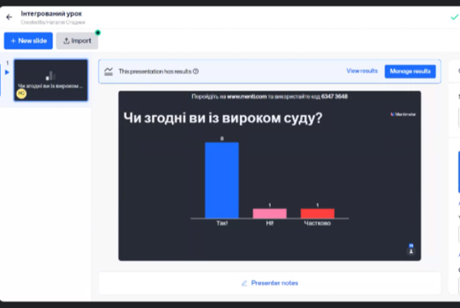

2. Прийом «Мікрофон».
1. «Над чим задумались ви, дізнавшись про долю Доріана Грея?»
Можливі відповіді учнів:

- Я б не хотіла, щоб дехто з нас у майбутньому міг стати жертвою свого власного нарцисизму. Згадуйте інколи таких героїв, як Доріан Грей, чиї самолюбування, ігнорування моральних норм та зацикленість на зовнішній красі призвели до самознищення.
Його мрія виражена цитатою:
«Якби це я міг лишитись повік молодим, а старішав — портрет! За це я віддав би все! Так, все, геть-чисто все на світі! Я віддав би за це навіть саму душу!»
Я вважаю, що душу віддати не можна. Вона – наше життя. Потрібно берегти його!
- Я задумався над тим, що від того, кого ми зустрінемо на своєму життєвому шляху, буде залежати, можливо, і наша доля. Потрібно не тільки захоплюватися зовнішньою красою людини, а й бачити та розуміти її душу. Свою думку хочу завершити словами Оскара Вайльда: " Кожен живе, як хоче, і розплачується за це сам".

Руханка для учнів. Нейропсихологічна гра.
III модуль. Українська література.
- Учитель української літератури.

1. Щойно ми говорили про прекрасну книгу знакового автора. Навіть якщо Доріан Грей не герой вашого роману, то ви його точно не забудете. Так насправді буває з персонажами, що вражають: Гаррі Поттер, Фродо, герої стародавніх міфів…
А що, як каже сучасний дослідник Метью Вінклер, ці образи -варіанти одного героя і кожна літературна історія, історія кіно – одна і та ж подорож, яка відбувається за одним шаблоном? Цю ідею вперше висунув й обґрунтував Джозеф Кемпбелл. Він, досліджуючи міфи світу, опублікував книгу, що називається «Герой з тисячами облич», переказуючи з десяток історій і пояснюючи, як кожна із них віддзеркалює один і той же міф або одну і ту ж подорож героя.

2. Перегляд анімації за уроком Метью Вінклера.
https://www.ted.com/talks/matthew_winkler_what_makes_a_hero/transcript?language=uk

3. Проєкт-дослідження ідей Метью Вінклера на прикладі творів Оскара Вайльда та Івана Франка.
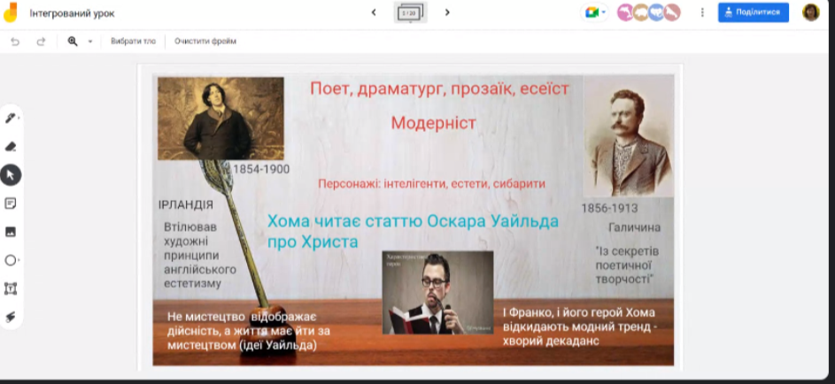

4. Образ Марії («Сойчине крило») як образ героїні, що пройшла трансформацію за відомим шаблоном (послання, виклик, підмога, випробування) і переродилася для нового життя. Презентація колажу – учнівської роботи.
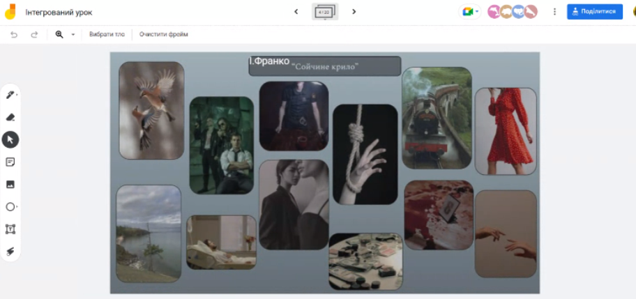

VI. Застосування знань, умінь і навичок
Учитель.
- Дорогі учні, прийміть виклик і ви, адже кожен із нас впливає на світ через свої символічні історії, через власне життя. Кожному доводиться, залишивши зону комфорту, проходити через досвід, іноді важкий, через випробування, стаючи при цьому сильнішими або, на жаль, ламаючись, втрачаючи сили.

- Тож спробуйте побачити цю формулу в книжках, фільмах і телепередачах. Вона буде зустрічатися вам не раз. Але також знаходьте її у власному житті. Відчуйте, як манять вас пригоди. Подолайте страх та отримайте скарби, які шукаєте. А потім знову кидайтеся в бій. І все ж ніколи не забувайте про ті джерела, які дають вам суперсилу, про точки опертя.

VII. Рефлексія.
Опитування за допомогою ресурсу Mentimeter.

Учитель.
1. Що може утримати людину від здійснення прикрих життєвих помилок?
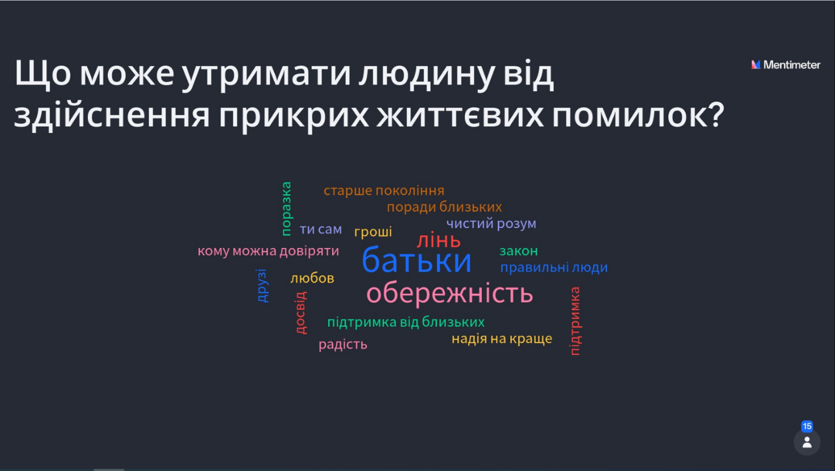

IX. Домашнє завдання:
1. На наступний урок:
Українська мова: Скласти діалог "Мій улюблений фільм", використовуючи слова іншомовного походження.
Зарубіжна література: Написати лист-підтримку Доріану Грею.
Українська література: Обравши одного із яскравих персонажів вивченого твору українського автора, прослідкувати "шлях героя", зробити висновок.
2. На навчальний семестр:
Знати іншомовні літературознавчі терміни та вміти застосовувати їх на практиці.
3. На весь вік:
Завжди пам’ятати про те:
- як і заради чого людина повинна жити;
- «яка користь людині, якщо придбає ввесь світ, а себе занапастить»

